PENGEMBANGAN AUGMENTED REALITY TRANSMISI MANUAL (ARTM) PADA SUB-KOMPETENSI CHASSIS DAN PEMINDAH TENAGA
Dadi Cahyadi, Soffan Nurhaji, Atep Iman
Pendidikan Teknik Mesin, Fakultas Keguruan dan Ilmu Pendidikan
Universitas Sultan Ageng Tirtayasa, Kampus II, Jl. Raya Ciwaru No. 25 Serang, Banten 42117
dadicahya17@gmail.com

Abstrak: Penelitian pengembangan ini bertujuan untuk mengetahui pembuatan media pembelajaran AR dan kelayakan media AR dalam pembelajaran chassis dan pemindah tenaga pada materi transmisi manual. Media yang digunakan dalam penelitian ini adalah teknologi Augmented Reality. Penelitian ini menggunakan metode pengembangan dengan model waterfall yang terdiri dari lima langkah yaitu: (1) Komunikasi, (2) Perencanaan, (3) Pemodelan, (4) Konstruksi dan (5) distribusi. Subjek dalam penelitian ini adalah 3 orang ahli materi dan 1 orang ahli media dan siswa SMKN 1 Cikande dan SMKN 5 Serang. Penelitian ini menggunakan Instrumen berupa angket yang terdiri dari penilaian 4 orang ahli dan respon siswa. Penelitian ini menghasilkan produk media pembelajaran Augmented Reality yang berbasis aplikasi Android yang berisi materi mengenai transmisi manual yang dilengkapi juga dengan simulasi dari mekanisme kerja dari transmisi manual yang disertai dengan soal evaluasi dan pembahasannya. Hasil kelayakan yang diperoleh dari penelitian ini mendapatkan kategori layak dengan persentase 75.5%.

Kata Kunci: AR, Transmisi Manual, Chassis dan Pemindah Tenaga

DEVELOPMENT OF MANUAL TRANSMISSION AUGMENTED REALITY (ARTM)
ON THE CHASSIS AND POWER TRANSFER SUB-COMPETENCIES
Abstract: This development research aims to find out the manufacture of AR learning media and the feasibility of AR media in chassis learning and power transfer on manual transmission materials. The media used in this research is Augmented Reality technology. This research uses development method with waterfall model consisting of five steps, namely: (1) Communication, (2) Planning, (3) Modeling, (4) Construction and (5). The subjects in this study were 3 material experts and 1 media expert and students of SMKN 1 Cikande and SMKN 5 Serang. This research uses instruments in the form of questionnaires consisting of the assessment of 4 experts and student response. This research resulted in Augmented Reality learning media products based on Android application that contained material about manual transmission that was also equipped with simulation of the working mechanism of manual transmission accompanied by evaluation and discussion. The feasibility results obtained from this study get a decent category with a percentage of 75.5%.

Keywords: AR, Manual Transmission, Chassis and Power Transfer

PENDAHULUAN

Perkembangan teknologi memberikan kemudahan bagi manusia. Pekerjaan yang awalnya dilakukan oleh manusia, kini perlahan mulai digantikan oleh sistem yang lebih otomatis. Tantangan tersebut mengharuskan sumber daya manusia (SDM) harus memiliki kompetensi yang memadai agar dapat beradaptasi dengan perkembangan teknologi. Kompetensi SDM dapat dibentuk melalui jenjang pendidikan formal dan informal.
Sekolah Menengah Kejuruan (SMK) memiliki berbagai bidang keahlian, bidang keahlian tersebut memiliki masing-masing program keahlian. Salah satunya yaitu teknik kendaraan ringan (TKR) yang merupakan salah satu kompetensi dari bidang keahlian teknik otomotif. Program keahlian ini meliputi pengetahuan dan keterampilan mengenai perawatan dan perbaikan kendaraan ringan yang mencakup perawatan sistem kelistrikan dan pemeliharaan chassis dan pemindah tenaga.
Kompetensi yang dimiliki oleh siswa Sekolah Menengah Kejuruan (SMK) belum sesuai dengan kebutuhan bidang industri dan bidang usaha. Siswa terkadang masih bingung dengan apa yang harus dikerjakan saat melakukan kerja praktik dan masih kurang memahami penempatan komponen dan teknologi yang terdapat dalam kendaraan tersebut.karena Kurangnya pemahaman siswa karena adanya perbedaan antara apa yang diajarkan di sekolah tidak sepenuhnya mengikuti perkembangan teknologi. Kesenjangan dalam proses pembelajaran juga terkait dengan kurangnya pemanfaatan media pembelajaran yang belum optimal.
Media pembelajaran sangat berpengaruh terhadap hasil pemahaman siswa. Media yang interaktif dapat meningkatkan minat siswa untuk belajar. Pembelajaran interaktif artinya media tersebut berorientasi langsung pada siswa (Student Centered) sehingga membuat siswa saling berinteraksi dan berpikir sehingga dapat lebih memahami materi yang diberikan. Salah satu teknologi yang sedang ramai dikembangkan adalah AR (Augmented Reality) yang diterapkan di smartphone yang memiliki kamera dan disertai sensor-sensor seperti gyroscope dan accelerometer. AR memiliki kelebihan yaitu lebih interaktif, efektif dalam penggunaan dan mudah diaplikasikan di berbagai media.
Augmented Reality adalah sebuah istilah untuk lingkungan yang menggabungkan dunia nyata dan dunia virtual yang dibuat oleh komputer sehingga batas antara keduanya menjadi sangat tipis (Rachmanto & Noval, 2018). AR dapat diartikan sebagai penggabungan benda 2D dan 3D yang berjalan interaktif dalam dunia nyata. AR bertujuan menghadirkan lingkungan baru melalui penggabungan interaktif lingkungan nyata dan virtual sehingga pengguna merasa bahwa lingkungan tersebut nyata.
Berdasarkan penjelasan mengenai pengembangan media AR, maka tujuan penelitian yang dapat ditentukan adalah: 1) Mengetahui aplikasi yang dibutuhkan dalam pembuatan media pembelajaran AR, 2) Mengetahui pembuatan aplikasi AR. 3) Mengetahui Kelayakan ARTM.

METODE PENELITIAN
Metode penelitian yang digunakan adalah jenis pengembangan (Research and Development) dengan model air terjun (waterfall). Penelitian ini dilaksanakan selama 15 hari yaitu tanggal 7 September - 23 September 2020 dan dilaksanakan di SMKN 1 Cikande dan SMKN 5 Kota Serang. Teknik pengumpulan data yang digunakan berupa angket yang dianalisis secara kuantitatif.

Uji Validitas
Instrumen penelitian harus memiliki validitas. Instrumen dikatakan valid apabila instrumen tersebut dapat digunakan untuk mengukur apa yang hendak diukur. Penelitian ini menggunakan korelasi product moment untuk mengetahui validitas butir soal yang digunakan untuk mengukur kelayakan media yang sedang dikembangkan. Uji validitas dilakukan terhadap seluruh butir pertanyaan. Hasil r hitung dibandingkan dengan r tabel dengan sig. 5% r tabel. Jika r hitung > r tabel maka dinyatakan valid. Pengukuran validitas dalam penelitian ini menggunakan aplikasi SPSS versi 22.
$$r_{xy}= \frac{n ∑X_{i}Y_{i}-(∑X_{i})(∑Y_{i})}{\sqrt{\{n ∑X_{i}^{2}-{\left(∑X_{i}\right)}^{2}\}\{n∑Y_{i}^{2}-{\left(∑Y_{i}\right)}^{2}\}}}$$
Keterangan:
$n$ : Banyaknya pasangan data X dan Y
$∑X$ : Jumlah dari variabel X
$∑Y$ : Jumlah dari variabel Y
$∑X^{2}$ : Kuadrat dari total jumlah variabel Y
$∑Y^{2}$ : Kuadrat dari total jumlah variabel Y
$∑XY$ : Hasil Perkalian dari total jumlah variabel X dan variabel Y

Uji Reliabilitas
Instrumen tes memiliki reliabilitas jika memberikan hasil tetap apabila dilakukan pengukuran ulang. Pengukuran reliabitas dilakukan untuk mengukur instrumen respon siswa mengenai media AR transmisi manual yang sedang dikembangkan. Menurut Sujarweni (2015:192) apabila nilai alpha > 0.60 butir pertanyaan tersebut dikatakan reliabel. Uji reliabilitas yang digunakan adalah cronbanch alpha. Rumus cronbanch alpha dapat dilihat sebagai berikut :
$$r_{i}= \frac{k}{(k-1)} \{1-\frac{∑σ_{b^{2}}}{σ_{t^{2}}}\}$$
Keterangan :
$r_{i}$ : Reliabilitas Instrumen
$k$ : Banyaknya butir pertanyaan
$∑σ_{b^{2}}$: Jumlah varian butir
$σ_{t^{2}}$ : Variasi total

HASIL DAN PEMBAHASAN
- Hasil Pengembangan
Pengembangan produk ini menggunakan lima langkah dalam pengembangannya yaitu: (1) communication, (2) planning, (3) modelling, (4) Construction, (5) Deployment. Alur penelitian tersebut dapat dijelaskan sebagai berikut:
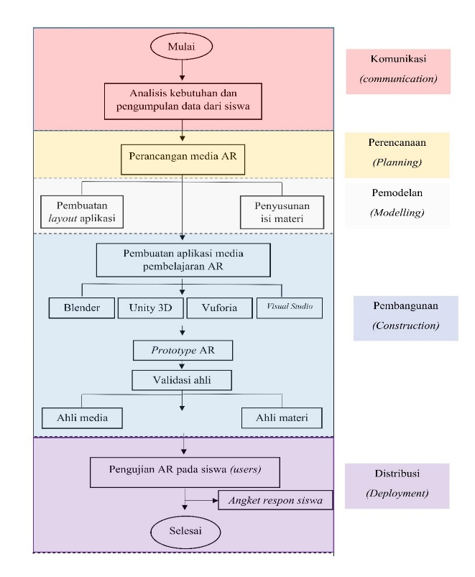
Gambar 1. Pengembangan Aplikasi AR
- Komunikasi (Communication)
Hasil dari analisa studi literatur diperoleh informasi bahwa media AR dapat mempermudah siswa dalam memahami materi pembelajaran. AR mampu menarik minat siswa dalam belajar dan membuat pembelajaran menjadi lebih efektif. Teknis pembuatannya AR masih memiliki kekurangan diantaranya yaitu, AR hanya menampilkan bentuk 2D menjadi 3D dan kurang menampilkan animasi dan penggunaan marker yang masih berupa hitam putih. Peneliti menyarankan teknologi AR perlu ditingkatkan lagi, sehingga dapat meningkatkan kualitas pembelajaran di Sekolah.
- Perencanaan (Planning) Media AR
Materi yang telah dipilih dalam penelitian ini yaitu kompetensi chassis dan pemindah tenaga pada sub-kompetensi transmisi manual yang dipelajari di kelas XI TKR. Pengumpulan sumber referensi terdiri dari pengumpulan sumber-sumber belajar yang terkait dengan penelitian ini. Sumber referensi ini dijadikan sebagai acuan untuk penyusunan layout dari aplikasi yang akan dibuat dan digunakan sebagai sumber materi dalam media pembelajaran AR transmisi manual.

- Pemodelan (Modelling)
Tahap modelling terdiri dari dua langkah yaitu pembuatan layout aplikasi AR dan penyusunan isi materi. Penyusunan isi materi dilakukan dengan menyesuaikan KD yang terdapat dalam silabus pemeliharaan chassis dan pemindah tenaga kelas XI.
- Konstruksi (Constuction)
Langkah konstruksi meliputi pemilihan aplikasi dan pembuatanya, mulai dari membuat gambar 3D sampai proses build aplikasi sampai bentuk apk. Berikut ini langkah yang dilakukan:
- Buat model 3D komponen Transmisi Manual mobil menggunakan aplikasi Blender
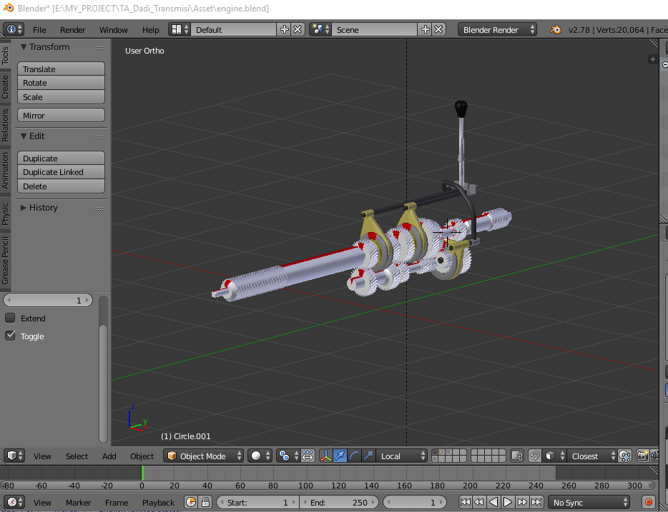
Gambar 2. Pembuatan Komponen Transmisi Menggunakan Aplikasi Blender
- Buat Project baru pada aplikasi Unity 3D
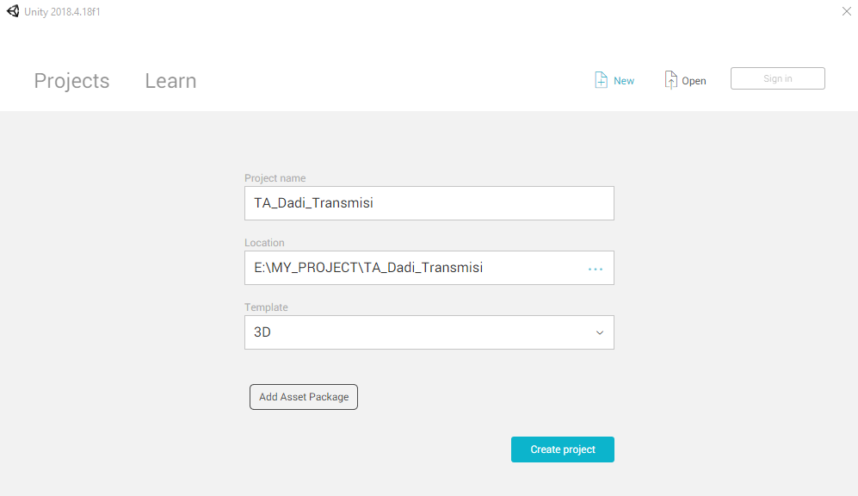
Gambar 3. Membuat Project di Unity 3D
- Buat Development Key Vuforia SDK
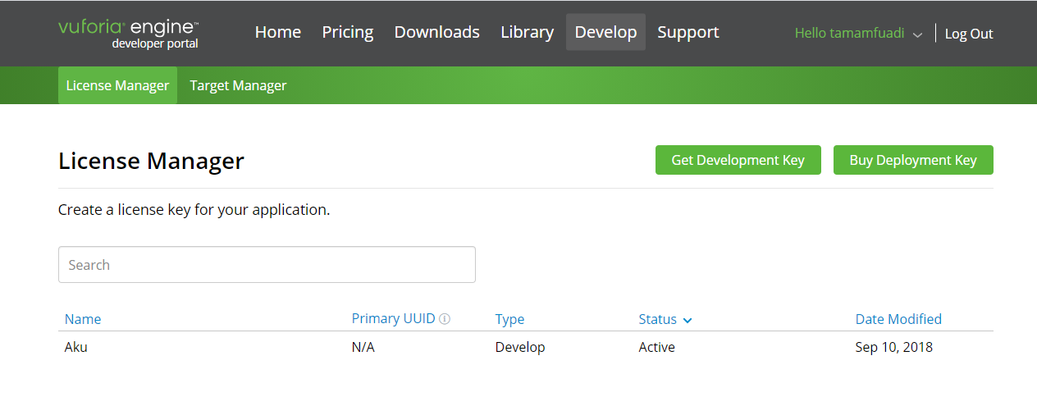
Gambar 4. Membuat License Key di Vuforia
- Memasukan Gambar Marker ke dalam Vuforia
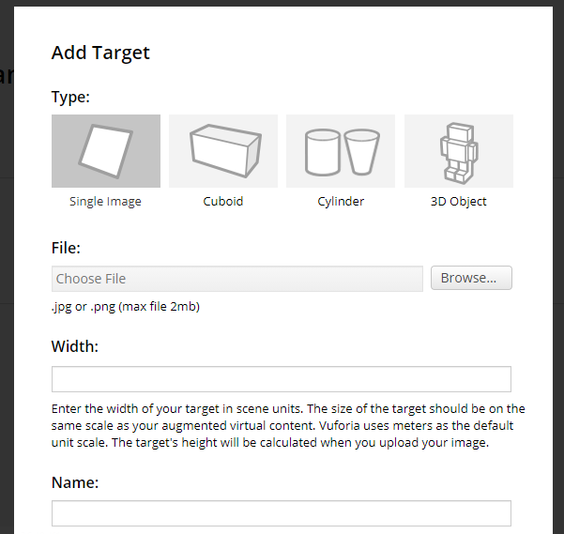
Gambar 5. Membuat Marker di vuforia

- Import package Vuforia ke dalam project Unity 3D
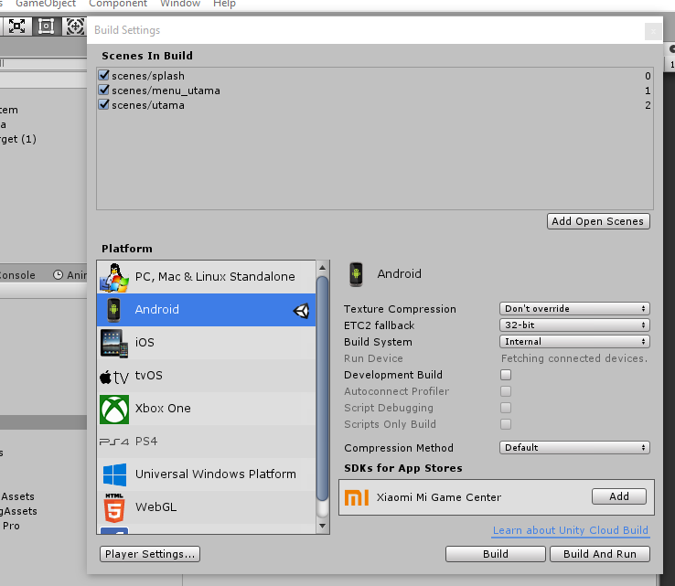
Gambar 6. Import Package Vuforia ke Unity 3D
- Membuat Scane untuk layout aplikasi
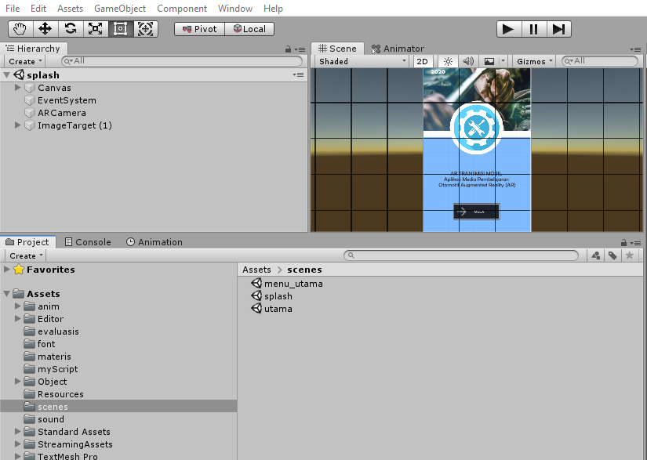
Gambar 7. Membuat scane layout aplikasi
- Membuat Coding menggunakan visual Studio
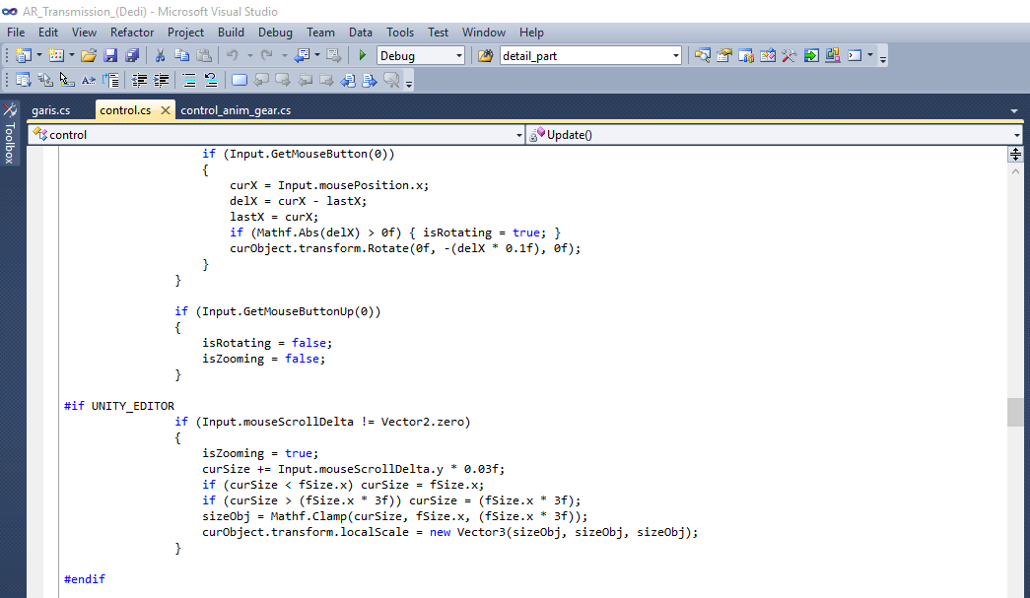
Gambar 8. Coding menggunakan Visual Studio
- Membuat Project Unity 3D kedalam package file berbentuk apk
Gambar 9. Package Project dalam bentuk Apk
- Kajian Produk
Setelah melakukan pembuatan AR dengan berbagai aplikasi seperti, blender, vuforia, unity dan android studio, kemudian hasil build dari media AR adalah sebagai berikut:
- Tampilan Awal Media AR
Tampilan pembuka merupakan gambar yang muncul saat pertama kali membuka aplikasi. Tampilan ini berisi judul penelitian dan animasi gambar transmisi.
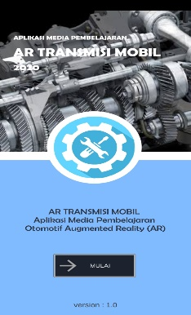
Gambar 10. Tampilan Halaman Awal Aplikasi
- Tampilan Menu
Tampilan menu berisi menu-menu yang terdapat dalam aplikasi AR, diantaranya, kamera, materi, evaluasi, petunjuk penggunaan dan info penyusun. Pengguna (user) dapat memilih menu dengan meng-klik menu yang dibutuhkan
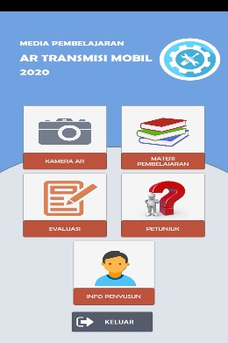
Gambar 11. Halaman Menu

- Tampilan Menu Kamera
Menu kamera merupakan halaman untuk melakukan scanning marker transmisi manual. Halaman kamera memiliki beberapa tombol yang fungsi yang dapat mendukung kebutuhan dalam menjalankan simulasi transmisi manual.
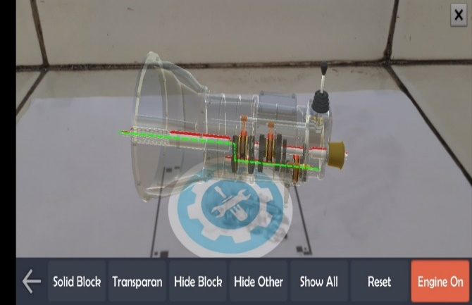
Gambar 12. Simulasi ARTM
- Tampilan Menu Materi
Menu materi merupakan halaman yang berisi materi transmisi manual. Selain itu, halaman ini juga membahas mengenai cara perawatan transmisi manual. Penyusunan materi dilakukan sesuai materi pembelajaran program studi teknik kendaraan ringan kelas XI semester I pada kompetensi transmisi manual.
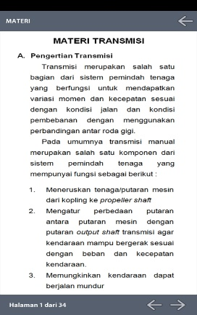
Gambar 13. Halaman Materi

- Tampilan Menu Evaluasi
Menu evaluasi berisi ringkasan soal mengenai materi transmisi manual. Dalam halaman evaluasi terdapat pula kunci jawaban.
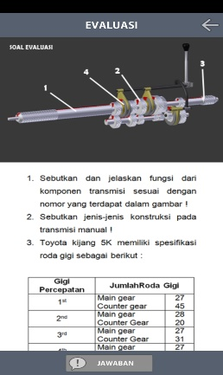
Gambar 14. Halaman Evaluasi
- Tampilan Menu Petunjuk
Halaman petunjuk berisi mengenai petunjuk penggunaan media AR. Petunjuk juga berisi mengenai langkah dan fungsi tombol yang terdapat di media AR. Hadirnya halaman petunjuk untuk mempermudah pengguna dalam meng-eksplore lebih jauh mengenai aplikasi AR.
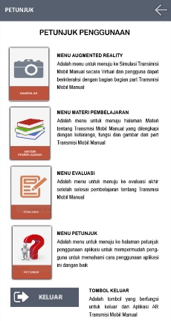
Gambar 15. Halaman Petunjuk

- Distribusi (Distribution)
Tahap ini merupakan langkah mendistribusikan aplikasi ke pengguna aplikasi (user) untuk mendapatkan timbal balik (feedback) sebagai evaluasi dan pengembangan aplikasi selanjutnya. Dalam penelitian ini tahap distribusi dilakukan melalui angket respon siswa mengenai kelayakan aplikasi AR transmisi manual yang sedang dikembangkan.
- Analisis Data
Analisis data dalam penelitian ini menggunakan model kuantitatif dengan menggunakan
Hasil Uji Validitas
Uji validitas dilakukan terhadap butir soal angket respon siswa yang di sebar terhadap 40 orang responden yang masing-masing terdiri dari 20 orang responden siswa SMKN 1 Cikande dan 20 orang responden siswa SMKN 5 Kota Serang. Analisis uji validitas dilakukan dengan teknik product moment menggunakan aplikasi SPSS versi 22.
Tabel 1. Hasil Uji Validitas
Butir Soal | $$r_{hitung}$$ | $r_{tabel}$ 5% (40) | Sig. | Kriteria
1 | .412 | .312 | .008 | Valid
2 | -.212 | .312 | .190 | Tidak Valid
3 | .548 | .312 | .000 | Valid
4 | .387 | .312 | .014 | Valid
5 | .617 | .312 | .000 | Valid
6 | .531 | .312 | .000 | Valid
7 | .531 | .312 | .000 | Valid
8 | .760 | .312 | .000 | Valid
9 | -.055 | .312 | .737 | Tidak Valid
10 | .373 | .312 | .018 | Valid

Berdasarkan hasil uji validitas product moment dengan melihat hasil $r_{hitung}$ > $r_{tabel}$ bahwa dari 10 butir soal, terdapat 8 soal yang dinyatakan valid sedangkan 2 soal dinyatakan tidak valid yaitu butir soal nomor 2 dan butir soal nomor 9.

Hasil Uji Reliabilitas
Reliabilitas media AR transmisi manual dilihat dari angket respon siswa yang sebelumnya sudah dilakukan uji validitas dan tergolong valid selanjutnya dilakukan uji reliabilitas dengan menggunakan prosedur cronbanch alpha.
Tabel 2. Hasil Uji Reliabilitas
Alpha | N of Items
.683 | 8
Hasil pengujian reliabilitas dengan menggunakan prosedur cronbanch alpha dengan bantuan aplikasi SPSS versi 22 didapatkan hasil 0.683 dengan kategori reliabel. Menurut wiratna Sujarweni butir soal reliabel apabila memiliki nilai alpha > 0.60
Hasil Uji Kelayakan Produk
Kelayakan media AR transmisi manual dilihat berdasarkan hasil angket penilaian siswa. 40 orang siswa menyatakan bahwa media AR transmisi manual layak digunakan sebagai media pembelajaran dengan kategori layak
Tabel 3. Uji Kelayakan
No | Indikator | Jumlah Nilai | Kategori
1 | Desain/materi | 80 | Layak
2 | Kemampuan untuk dapat dilaksanakan (implementability) | 63 | Layak
3 | Kesinambungan (sustainability) | 78 | Layak
4 | Kesesuaian dengan lingkungan (appropriateness) | 49 | Layak
5 | Kemenarikan | 32 | Layak
Total |  | 302

$$Persentase =\frac{302}{40 × 10}x100\%$$
= 75.5%

SIMPULAN
Dari penelitian yang telah dilakukan dapat diambil kesimpulan sebagai berikut:
- Media AR ini dikembangkan dengan menggunakan beberapa aplikasi diantaranya: Bender, Vuforia, Unity 3D dan Visual Studio.
- Dalam pembuatan AR transmisi manual langkah yang pertama dilakukan adalah pembuatan gambar 3D transmisi di aplikasi bender kemudian dilanjutkan dengan pembuatan marker dengan aplikasi Vuforia. Marker dan gambar 3D yang telah dibuat kemudian di Import kedalam aplikasi Unity 3D untuk dijalankan dengan Bahasa pemrograman (coding) untuk dijadikan apk.
- Media ARTM yang dikembangkan telah dilakukan uji kelayakan. Uji kelayakan dilakukan di dua sekolah yaitu SMKN 1 Cikande dan SMKN 5 Kota Serang. Ssebelum dilakukan uji kelayakan dilakukan uji validitas dan realiabilitas pada instrumen penelitian. Uji validitas diperoleh bahwa dari 10 butir soal, terdapat 8 soal yang dinyatakan valid sedangkan 2 soal dinyatakan tidak valid sedangkan dari hasil uji reliabilitas didapatkan hasil 0.683 dengan kategori reliabel. Setelah instrumen dinyatakan valid dan reliabel kemudian media ARTM diuji kelayakannya. Dari hasil Uji Kelayakan Siswa diperoleh hasil bahwa tingkat kelayakan aplikasi ARTM adalah 75.5% dengan kategori layak.

DAFTAR RUJUKAN
Abdoli-Sejzi, Abbas. (2015). Augmented Reality and Virtual Learning Environment. Journal Of Applied Sciences Research. 11 (8), 1-5
Adami, F. Z., & Budihartanti, C. (2016). Penerapan Teknologi Augmented Reality Pada Media Pembelajaran Sistem Pencernaan Berbasis Android. 2(1). 122-131
Afdal, M., Irsyad Muhammad, Yanto Febi. 2018. Jurnal Ilmiah Rekayasa dan Manajemen Sistem Informasi. Jurnal Ilmiah Rekayasa dan Manajemen Sistem Informasi. 4 (1), 1-10
Anggraini, Y., & Sunaryantiningsih, I. (2018). Pengembangan Media Pembelajaran Pengukuran Listrik Berbasis “Augmented Reality” pada Mahasiswa Teknik Elektro UNIPMA. JUPITER (JURNAL PENDIDIKAN TEKNIK ELEKTRO), 3(1), 37-41
Arief, Dkk. 2019. Membuat Game Augmented Reality (AR) dengan Unity 3D. Yogyakarta: Andi
Azwar, S. 2015. Metode Penelitian. Yogyakarta: Pustaka Pelajar
Furqon, Z., dan Pramono, J. 2017. Pemeliharaan Sasis & Pemidahan Tenaga Kendaraan Ringan. Yogyakarta: Andi
Gumelar, Gunadi. 2017. Identifikasi Kompetensi SMK Teknik Kendaraan Ringan yang dibutuhkan Industri Otomotif di Daerah Istimewa Yogyakarta. Jurnal Pendidikan Teknik Otomotif. 20(1). 1-13
Haryani, Triyono. (2017). Augmented Reality AR) Sebagai Teknologi Interaktif dalam Pengenalan Benda Cagar Budaya Kepada Masyarakat. Jurnal Simetris. 8(2). 807-811.
Hasyim, M B., Suhartadi, S., & Partono. Studi Tentang Perbedaan Hasil Belajar Chassis dan Pemindah Tenaga Antara yang di Ajar Dengan Menggunakan Team Games Tournament Dan Ceramah Siswa Kelas XI SMK Negeri 1 Kediri. Jurnal Teknik Mesin. 22(2). 1-8
Kamelia, L. 2015. Perkembangan Teknologi Augmented Reality Sebagai Media Pembelajaran Interaktif Pada Mata Kuliah Kimia Dasar. 9(1). 238-253.
Kandias. 2019. Analisis Sistem Transmisi Pada Rancang Bangun Kendaraan Offroad Toyota Fj40. Universitas Pendidikan Indonesia
Komara, A. I., Adikara, B. P., Respati, R. A., & Soetopo, A. A. 2018. Design and Development of a Transmission Sysem For An Agricultural Transortation Vehicles
Mulyasa. 2004. Kurikulum Berbasis Kompetensi. Bandung: Remaja Rosdakarya
Muntahanah, M., Toyib, R., & Ansyori, M. (2017). Penerapan Teknologi Augmented Reality Pada Katalog Rumah Berbasis Android. Jurnal Psuedocode. 4(1). 81-89
Mustaqim, Kurniawan. 2017. Pengembangan Medis Pembelajaran Berbasis Augmented Reality. Jurnal Edukasi Elektro. 1(1). 36-48
New Step 1. 1996.Toyota
Nunesl, S C., Duart, M A., and Donato, F M. Teaching and Learning Process of Spatial Geometry Using Augmented Reality. International Journal of Education and Research, 6(6): 337-346
Nuzuliyanto, S. W., & Wakid, M. 2016. Pengembangan Media Pembelajaran Berbasis Web Untuk Mata Pelajaran Pemeliharaan Chassis dan Pemindah Tenaga. Jurnal Pendidikan Teknik Otomotif.15(1)
Rachmanto, A. D., & Noval, M. S. (2018). Implementasi Augmented Reality Sebagai Media Pengenalan Promosi Universitas Nurtanio Bandung Menggunakan Unity 3D. Jurnal Teknologi Informasi dan Komunikasi 9(1). 1-12
Rawis, Z. Ch., Tulenan, V., & Sugiarso, B. A. 2018. Penerapan Augmented Reality Berbasis Android Untuk Mengenalkan Pakaian Adat Tountemboan. Jurnal Informatika. 13(1). 30-37
Riadi. 2016. Statistika Penelitian (Analisis Manual dan IBM SPSS). Yogyakarta: Andi
Ridwan, E., Zainuri, F., Danardono, D., Adhitya, M., Prasetya, S., Fachruddin, F., Apriana, A., & Kamal, D. M. (2019). Analisa Pengembangan Sistem Syncchromesh Untuk Peningkatan Efisiensi Pada Kendaraan Listrik. Politeknologi. 17(3). 217-224
Rijalullah, R., Darlius & Harlin. 2015. Pengembangan Media Pembelajaran Sistem Pemindah Tenaga Menggunakan Stand Differential Model Cutting Section Pada Mahasiswa Program Studi Pendidikan Teknik Mesin Universitas Sriwijaya. Jurnal Pendidikan Teknik Mesin. 2(2) : 109-121
Rispriyanto, I., Fatah, A., Pd, M., & Arifin, D. Z.. 2016. Anlisis Faktor Kesulitan Belajar Siswa Kelas XI Jurusan Teknik Kendaraa Rinan Pada Mapel PSKO. Jurnal Pendidikan Teknik Otomotif 12(2)
Saputra, I. 2016. Pengaruh Pemanfaatan Media Pembelajaran Berbasis Teknologi Informasi Tehadap Minat Belajar Mandiri Siswa SMK. Jurnal Pendidikan Teknik Otomotif. 12(2)
Sasmito, G W. 2017. Penerapan Metode Waterfall Pada Desain Sistem Informasi Geografis Industri kabupaten Tegal. Jurnal pengembangan IT (JPIT). 2(1): 6-12
Susanto, N., & Purwaningsih, R. 2017. Analisis Pengaruh Transmisi Mobil Manual dan Otomotis Terhadap Tingkat Kesulitan Yang Dihadapi Pemudi Pemula. Jurnal Teknik Industri, 12(3). 197-205
Tabrani, M., & Pudjiarti, E. 2017. Penerapan Metode Waterfall Pada Sistem Informasi Inventori PT. Pangan Sehat Sejahtera. Jurnal Inkofar. 1(2): 30-40.
Wibowo. 2017. Pemeliharaan Sistem Transmisi Manual. Yogyakarta: Istana Media
Widianto, S. 2016. Pengaruh Media Video Pembelajaran Pemeliharaan Mesin Kendaraan Ringan Terhadap Prestasi Belajar Siswa SMK Nasional Berbah. Jurnal Pendidikan Teknik Otomotif. 12(2). 1-8
Widoyoko. 2018. Teknik Penyusunan Instrumen Penelitian. Yogyakarta: Pustaka Pelajar

